2008年11月王庆松个展
采访提纲

- 这次个展的主题是“惊惶 恐怖 暴力”，能谈一下为什么会选择这样的关键词？创作思路从何而来？
王庆松：这个展览题目是玛蕊乐画廊总监Eleonora 叶兰提出的。展览开幕前，她和我进行了一个简短的对话。通过访谈，她写了文章，总结出了这个题目。我本人觉得《惊惶 恐怖 暴力》非常准确概括我的最近作品的表达意图。

- “惊惶 恐怖 暴力”是否隐喻着中国社会的某些问题？
王庆松：我的摄影作品一直是关注人在社会发展过程中的体验和变化以及人所面对的问题和矛盾。当然这些问题和矛盾也包括中国人以及中国社会的问题和矛盾。当前国际金融海啸造成全球的不安情绪同样影响到了中国的每一个人。事物发展的客观规律表明长时间的持续发展必然会出现停顿。问题是出现危机后，我们应该如何应对。许多国家如冰岛、希腊都出现了恐慌和暴力的事件，这说明我们现代人已经不能承受许多突发的事件。不谋而合，这次展览的题目也叫 “惊惶 恐怖 暴力”。

- 能否结合VIDIO作品，详细讲述一下创作的过程，以及“惊惶 恐怖 暴力”这个主题的体现？
王庆松：《大厦》这件Video作品看似一个非常简单的金色建筑物的搭建过程，从奠基时的浓烟开始，建设过程中的金色脚手架的拔地而起，以及搭建完成入夜后燃放的美丽烟花，整个过程中没有人的出现，可是你会想象作为主体的人一定参与其中。这件作品也是影射城市发展远离了最基本的人的需要。尽管大楼越建越高，可底层老百姓还是住不起房子。改革开放的30年，国民总收入大大提高，可今天一旦出现经济危机，老百姓仍然非常恐慌，因为包括人的基本需求的住房、教育和医疗等方面，我们还不能提供充足的保障。所以《大厦》折射的就是太过迅猛发展的城市建设似乎离人的基本生活保障有点远，因为老百姓感到心里不踏实。 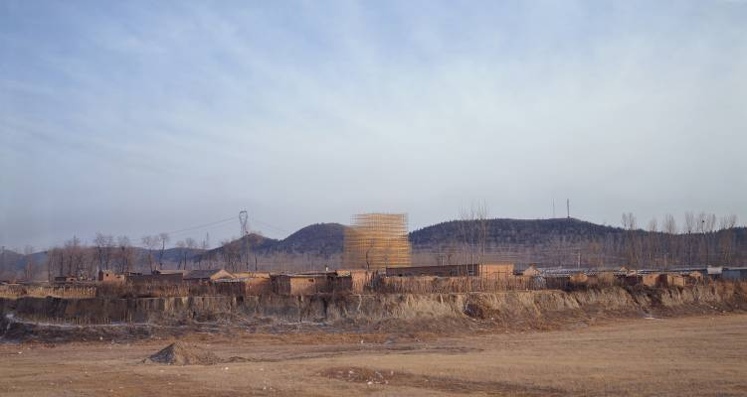

- 您以前的很多作品中，本人几乎都是作品的中心和主角，这次为什么选择不再出镜？与您阐释“惊惶 恐怖 暴力”的主题有联系么？
王庆松：是的，我以前的作品有很多人，人是作品的中心和主角。虽然此次展览中的作品不见人，可仍然感觉的到人的存在，这个人虽然隐形，可确是一个反反复复施暴、患有神经癫狂症的人。我们通常喜欢的飞飚游戏在这里只看到666666和888888扎针的结果。“123456刀”看到的只是一个布满刀痕的巨大菜板。这些日常可见的物体里承载了人的疯狂“劳动”，放大了暴力的结果。我想提出的问题是“为何他要这样做？”
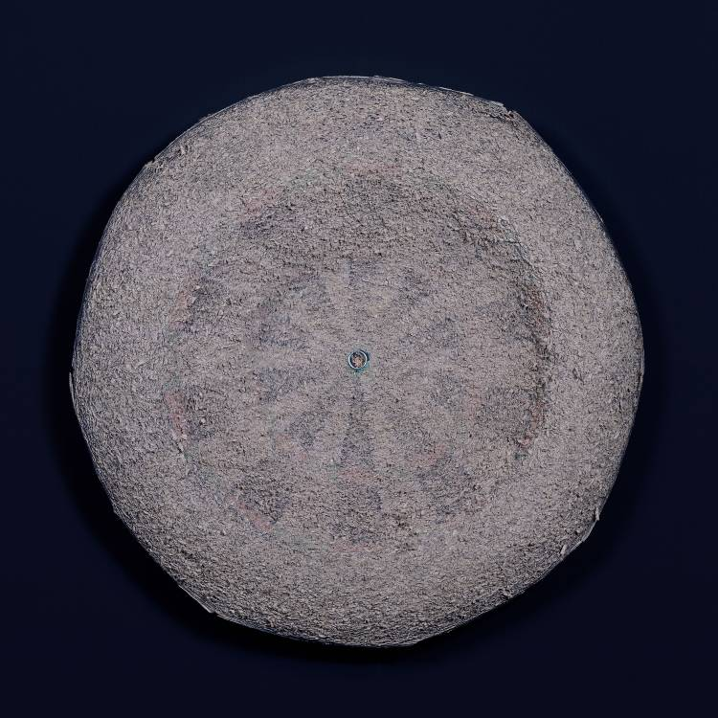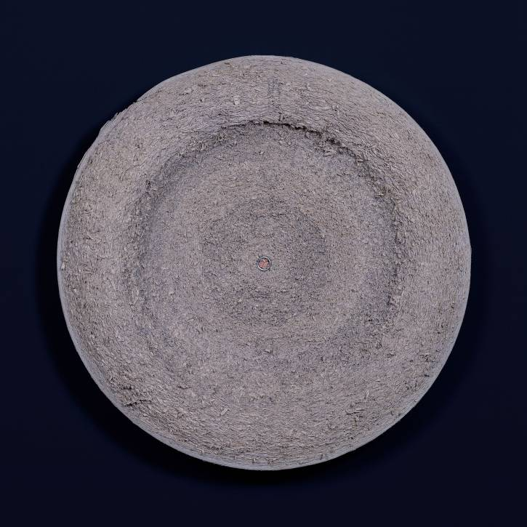

- 您以往的摄影作品乐于渲染大场面，尤其是乐于表现某种特殊场景中的人物群像。而这次作品中，除了三联摄影外，无机物成了主角，人的形象退居作品背面，为什么选择这样处理？
王庆松：如上回答，这些无机物包括菜板、飞飙，建筑都是与我们日常家庭或社会生活相关的东西。我们看不到人，可是感觉的到一种神经质的疯狂，让人联想到参与这些暴力活动的人已经失去控制，无法排解痛苦，因此内心充满“惊惶 恐怖 暴力”。

- 不晓得您为什么选择了“拥挤不堪的车厢”作为三联摄影的对象？
王庆松：《硬座车厢》是我80、90年代经常出行乘坐的交通工具，而且现在的一些偏远城市还在使用城市里早已废弃的硬座车厢。我希望借这件作品追思过去，反映城市乡村之间游走人群的心理状况。
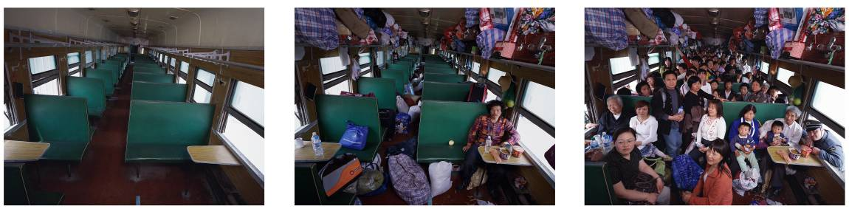
- 您着力表现的“惊惶 恐怖 暴力”都体现了一种恐惧，缺乏安全感，您觉得这是当代中国人的通病么？您认为造成中国人这种的处境的原因在哪里？
王庆松：是的，这是我们全球人的通病，当然也包括中国人。穷人怕没钱了，富人怕钱没了。过去的几十年，中国经济发展了，国家富强了。很多老百姓还是住不起商品房，害怕孩子上不起学校，害怕生病，没有安全感。现在全球蔓延的金融危机，已经造成无数人的失业。所有国家发生的一件小事有时会引发很大的社会冲突的案件。明年危机更加加剧，更多的人会失去工作。报道也说明年6000万中国大学生的分配就是一个非常严峻的难题。

我感觉每个健康发展的社会应该关注大多数人的需要。中国的大多数群体还很穷，为了生活，流动人口流向城市，也许很快又会流回农村，这些流转人口的生存问题的解决非常艰难。中国的财政收入比以前飞涨了50倍，如果我们不关注底层人的需要，社会分配不均问题继续下去，就会导致弱势群体的生活更加没有保障，社会暴力冲突引发的矛盾将更加激化，带来严重的社会危害。难道这些问题不令人“惊惶 恐怖”吗？

